05.05.2020. 5 Клас. Трудове навчання.

**Тема.** Повторення та закріплення вивченого матеріалу в 5 класі.

**Завдання.**

**1.**Пазухи (западини) між зубцями ножівки слугують для

**А** зручності розведення зубців

**Б** загострення зубців ножівки

**В** видалення тирси

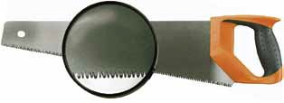

*Пазухи*

**2.** Як називається пристрій *2*,за допомогою якого закріплено

підкладну дошку*1*? *1*

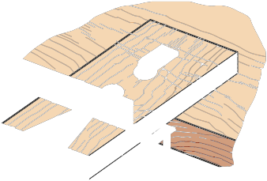

**А** ручні лещата

**Б** затискач

**В** струбцина *2*

**3.** На якому зображенні правильно показано кріплення пилки в лобзику?

*А Б В*

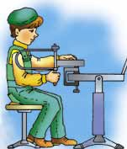

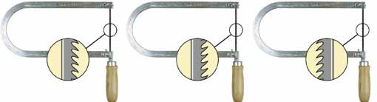**4.** Що зображено на малюнку?

**А** організаціяробочого місця

**Б** виконання роботи лобзиком

**В** процесс встановленн япилки

**Г** процесс кріплення заготовки

**5.**Які із цих інструментів використовуют ьдля розмітки?



*Циркуль Шило Олівець Шаблон*

**6.**Що виготовляють з колод?

**А** столи

**Б** пиломатеріали

**В** стільці

**7.** Які із цих інструментів використовують для вимірювання?



*Лінійка Складаний метр Рулетка Кутник Малка*

**8.**Що виготовляють з лущеного шпону?

**А** дошки

**Б** фанеру

**В** деревоволокнисті плити

**9.**Який елемент комбінованого верстака призначений для кріплення заготовок з деревини?

**А** лещата

**Б** затискач

**В** будь-якийзних

**Г** обидва

**10.**Як називається природний рисунок на обробленій поверхні деревини?

**А** структура **В** текстура

**Б** поздовжні смуги **Г**заболонь

11**.**Що виготовляють з подрібнених відходів деревини?

**А** пиломатеріали

**Б** фанеру

**В** деревоволокнисті плити(ДВП)

**Г** фанеру і ДВП

**12.**Здатність матеріалу чинити опір проникненню в нього іншого тіла–це…

**А** пружність

**Б** твердість

**В** міцність